**Übung zu den Kriterien für den Berufszugang zum gewerblichen Güterkraftverkehr**

**Arbeitsauftrag:**

* Wie können die folgenden Satzanfänge weitergehen? **Schreiben** Sie sinnvolle Ergänzungen. (*Tipp: Verwenden Sie einen Bleistift, dann können Sie später einfacher etwas verändern*.)
* **Bearbeiten** Sie die folgende LearningApp-Aufgabe über diesen Link

<https://learningapps.org/16107593> bzw. den QR-Code nebenan!

* **Überprüfen** Sie bitte, ob Ihre eigenen Fortsetzungen aussagekräftig sind.
* **Ergänzen** Sie gegebenenfalls fehlende Aspekte!

|  |  |
| --- | --- |
| Eine Erlaubnis wird erteilt für den Zeitraum  von … |  |
| Zusätzlich zu den drei Kriterien für den Berufszugang schreibt das GüKG vor, … |  |
| Persönliche Zuverlässigkeit bedeutet unter anderem, dass … |  |
| Als Nachweise für die persönliche Zuverlässigkeit dienen z. B. … |  |
| Beim Kriterium der fachlichen Eignung geht es um die Fachkenntnisse, … |  |
| Unternehmer oder Verkehrsleiter müssen bei der IHK nachweisen, dass … |  |
| Finanzielle Leistungsfähigkeit ist wichtig, damit … |  |
| Für das erste Fahrzeug muss das Unternehmen ein Eigenkapital … |  |
| Die Nachweise für die finanzielle Leistungsfähigkeit erhält man z. B. von … |  |

*Analoge Variante zur LearningApp:*

**Domino-Karten: (Bitte ausschneiden!)**

|  |  |  |  |  |  |
| --- | --- | --- | --- | --- | --- |
|  |  |  |  |  |  |
|  | S T A R T  Ein Bild, das Grafiken, Grafikdesign, Clipart, Zeichnung enthält.  Automatisch generierte Beschreibung | Als Nachweise für die persönliche Zuverlässigkeit dienen z. B. … | … das Unternehmen den Gewerbebetrieb beginnen kann und zahlungsfähig bleibt. | Eine Erlaubnis wird erteilt für den Zeitraum von … |  |
|  | … sie die notwendigen Fachkenntnisse haben. | Finanzielle Leistungsfähigkeit ist wichtig, damit … | … Unternehmer und Verkehrsleiter die Vorschriften des Straßengüterverkehrs beachten. | Für das erste Fahrzeug muss das Unternehmen ein Eigenkapital … |  |
|  | … mit denen man ein Güterkraftverkehrsunternehmen ordnungsgemäß führen kann. | Zusätzlich zu den drei Kriterien für den Berufszugang schreibt das GüKG vor, … | … polizeiliche Führungszeugnisse und Auszüge aus Verkehrs- und Gewerbezentralregister. | Unternehmer oder Verkehrsleiter müssen bei der IHK nachweisen, dass… |  |
|  | … Steuerberatern, Banken oder vereidigten Wirtschaftsprüfern. | Persönliche Zuverlässigkeit bedeutet unter anderem, dass… | … dass der Unternehmer eine  Güterschaden-Haftpflichtversicherung abschließt. | Die Nachweise für die finanzielle Leistungsfähigkeit erhält man z. B. von… |  |
|  | … 10 Jahren.  (Verlängerungen sind möglich, wenn dann die Bedingungen noch erfüllt sind.) | Beim Kriterium der fachlichen Eignung geht es um die Fachkenntnisse, … | … von mindestens 9.000,00 € nachweisen können (für jedes weitere Fzg. = 5.000 €). | E N D E  Ein Bild, das Farbigkeit, Screenshot, Grafiken, Grafikdesign enthält.  Automatisch generierte Beschreibung |  |
|  |  |  |  |  |  |

[Bildnachweise: Rakete = Bild von Clker-Free-Vector-Images auf Pixabay, Karte = Bild von Maicon Fonseca Zanco auf Pixabay]

**Anleitung**: Schneiden Sie die Domino-Karten aus und verteilen Sie die Karten an alle Spielenden. Die erste Person legt eine Domino-Karte aus, an die die zweite Person anlegen muss. Falls man keine passende Karte hat, muss man aussetzen und die nächste Person ist an der Reihe. Wer zuerst keine Karten mehr hat, hat gewonnen.

***Variante****: Natürlich wäre es toll, wenn SuS gut gelungene Satzfortsetzungen zur Gestaltung eines eigenen Domino-Spiels nutzen können. Hier finden Sie eine Vorlage für eine Blanko-Version, die von SuS selbst ausgefüllt werden kann. (Wenn die Karten laminiert werden, könnten sie ggf. sogar mehrfach benutzt werden, oder?)*

|  |  |  |  |  |  |
| --- | --- | --- | --- | --- | --- |
|  |  |  |  |  |  |
|  | S T A R T  Ein Bild, das Grafiken, Grafikdesign, Clipart, Zeichnung enthält.  Automatisch generierte Beschreibung | Als Nachweise für die persönliche Zuverlässigkeit dienen z. B. … |  | Eine Erlaubnis wird erteilt für den Zeitraum von … |  |
|  |  | Finanzielle Leistungsfähigkeit ist wichtig, damit … |  | Für das erste Fahrzeug muss das Unternehmen ein Eigenkapital … |  |
|  |  | Zusätzlich zu den drei Kriterien für den Berufszugang schreibt das GüKG vor, … |  | Unternehmer oder Verkehrsleiter müssen bei der IHK nachweisen, dass… |  |
|  |  | Persönliche Zuverlässigkeit bedeutet unter anderem, dass… |  | Die Nachweise für die finanzielle Leistungsfähigkeit erhält man z. B. von… |  |
|  |  | Beim Kriterium der fachlichen Eignung geht es um die Fachkenntnisse, … |  | E N D E  Ein Bild, das Farbigkeit, Screenshot, Grafiken, Grafikdesign enthält.  Automatisch generierte Beschreibung |  |
|  |  |  |  |  |  |

[Bildnachweise: Rakete = Bild von Clker-Free-Vector-Images auf Pixabay, Karte = Bild von Maicon Fonseca Zanco auf Pixabay]

*Literaturhinweis zum Einsatz von Dominos beim sprachsensiblen Fachunterricht:*

*Leisen, Josef: Handbuch Sprachförderung im Fach. Sprachsensibler Fachunterricht in der Praxis. Praxismaterialien, S. 64 f. (Methoden-Werkzeug 26)*

*Lösungshinweise zur LearningApp:*

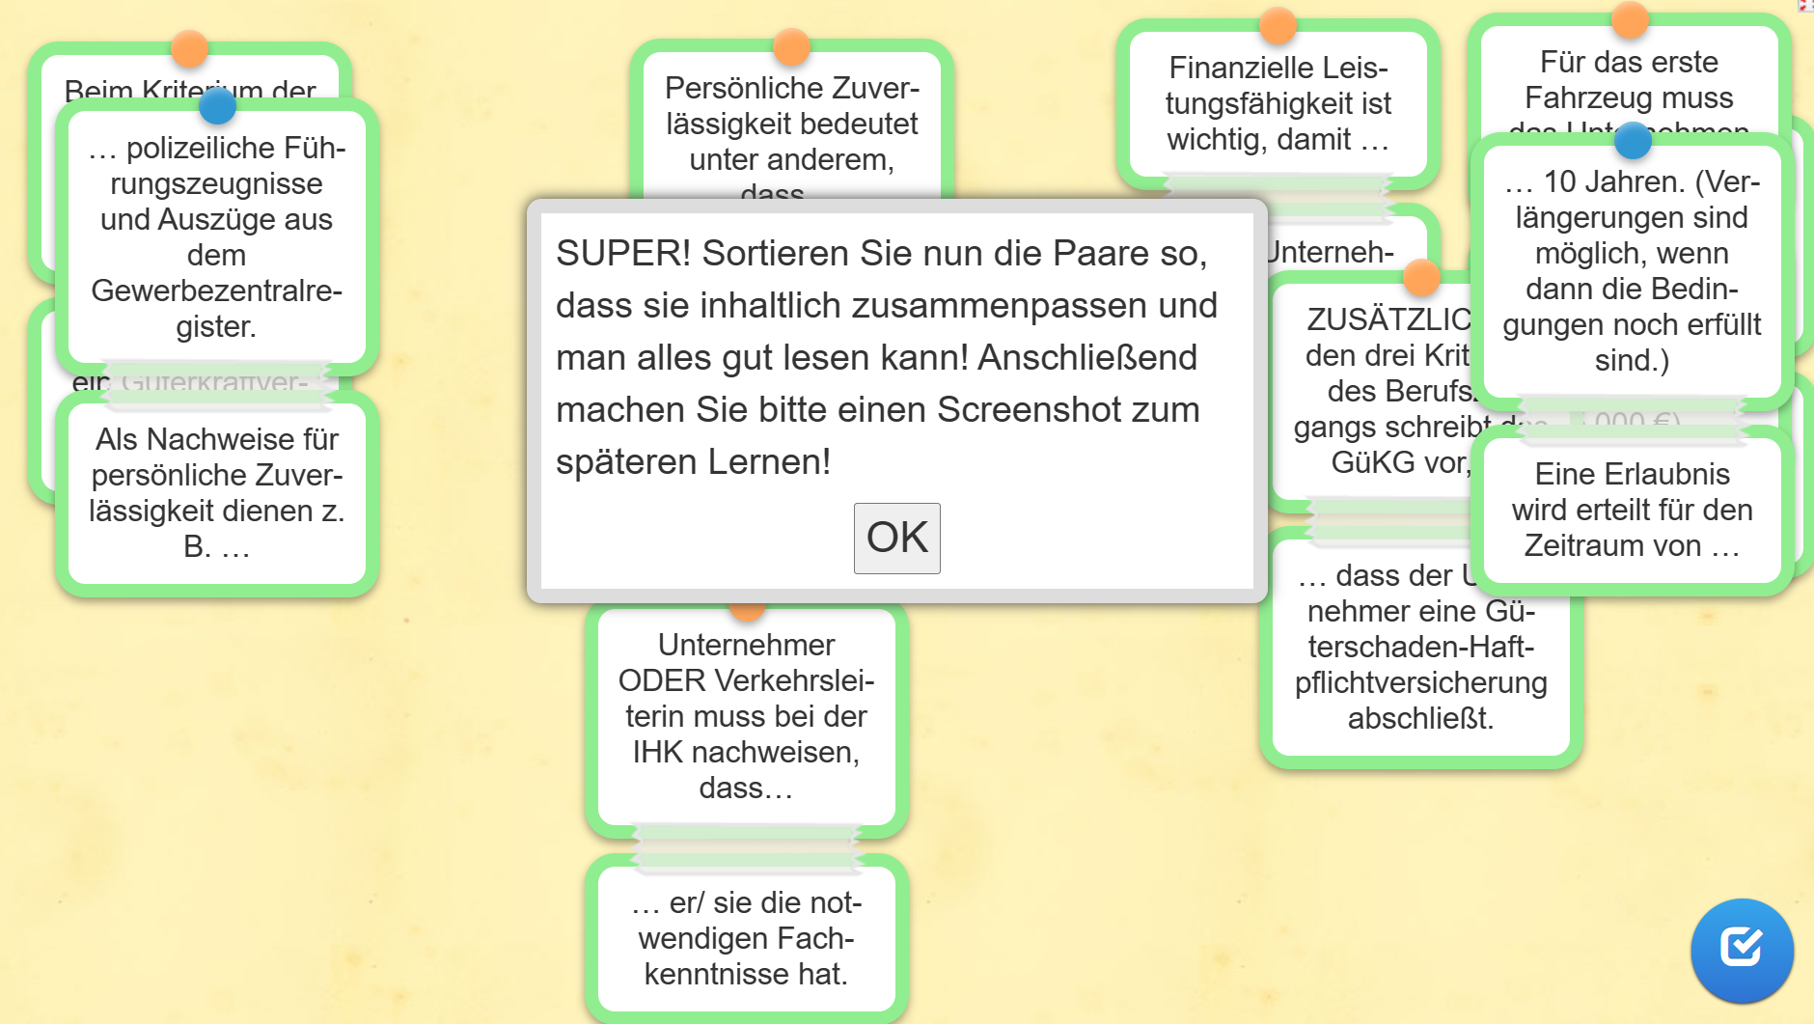

Nach dem Sortieren:

